ΚΑΛΟ ΠΑΣΧΑ ΜΕ ΥΓΕΙΑ ΚΑΙ ΔΥΝΑΜΗ
ΑΓΑΠΗΜΕΝΑ ΜΟΥ ΠΑΙΔΙΑ, ΣΗΜΕΡΑ ΣΑΣ ΣΤΕΛΝΩ ΥΛΙΚΟ ΣΤΗ ΓΛΩΣΣΑ ,ΕΝΑ ΕΠΑΝΑΛΗΠΤΙΚΟ ΤΗΣ 10^{ης} ΕΝΟΤΗΤΑΣ.
ΕΧΕΙ ΠΟΛΛΕΣ ΑΣΚΗΣΕΙΣ ΑΛΛΑ ΜΗ ΒΙΑΣΤΕΙΤΕ ΝΑ ΤΙΣ ΚΑΝΕΤΕ ΟΛΕΣ ΜΑΖΙ.
ΕΧΕΤΕ ΠΟΛΥ ΧΡΟΝΟ ΜΕΧΡΙ ΝΑ ΚΑΝΟΥΜΕ ΤΟ ΕΠΟΜΕΝΟ ΜΑΘΗΜΑ ΜΑΣ ΟΠΟΤΕ ΔΕΙΤΕ ΤΟ ΣΑΝ ΜΙΑ ΚΑΛΗ ΕΥΚΑΙΡΙΑ ΝΑ ΓΙΝΕΤΕ ΑΚΟΜΑ ΚΑΛΥΤΕΡΟΙ!!
ΣΑΣ ΕΥΧΟΜΑΙ ΝΑ ΠΕΡΑΣΕΤΕ ΥΠΕΡΟΧΑ ΟΣΟ ΚΙ ΑΝ ΟΙ ΣΥΝΘΗΚΕΣ ΕΙΝΑΙ ΔΙΑΦΟΡΕΤΙΚΕΣ ΑΥΤΗ ΤΗ ΦΟΡΑ ΚΑΙ ΝΑ ΞΕΡΕΤΕ ΟΤΙ ΣΑΣ ΑΓΑΠΩ ΠΟΛΥ ΚΑΙ ΕΙΜΑΙ ΠΟΛΥ ΠΕΡΗΦΑΝΗ ΓΙΑ ΣΑΣ!!
ΥΛΙΚΟ 10-4-20
https://drive.google.com/file/d/1F3wIoOUXdwdTPACE4CPy_LKMd77HQF-L/view
ΚΑΙ ΚΑΠΟΙΕΣ ΚΑΤΑΣΚΕΥΕΣ ΓΙΑ ΝΑ ΠΕΡΝΑΕΙ ΕΥΧΑΡΙΣΤΑ Η ΩΡΑ ΜΑΣ!!

6 εύκολες πασχαλινές χειροτεχνίες για παιδιά.
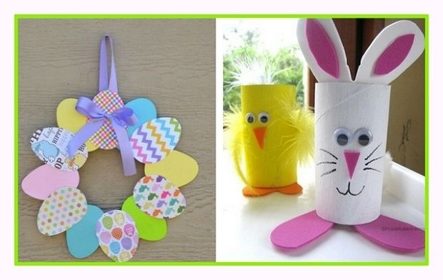

1.Λαγουδάκι με ποτήρι από φελιζόλ και χαρτί
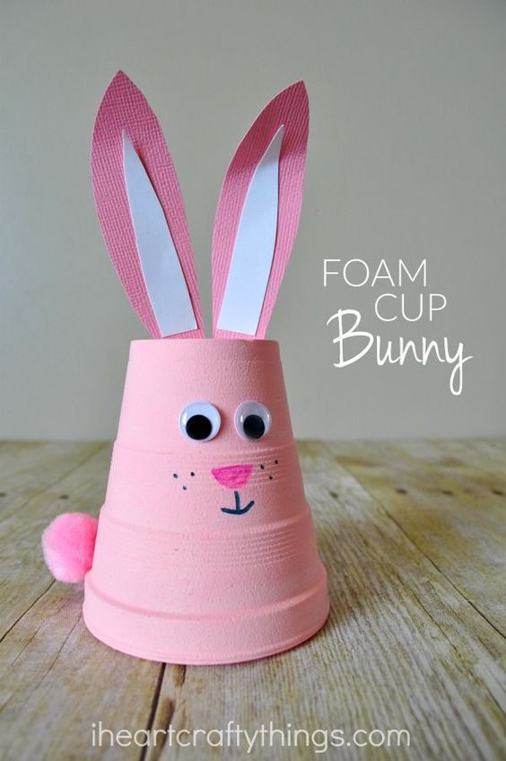
2. Λαγουδάκι από χαρτί ( απλό και πρωτότυπο)
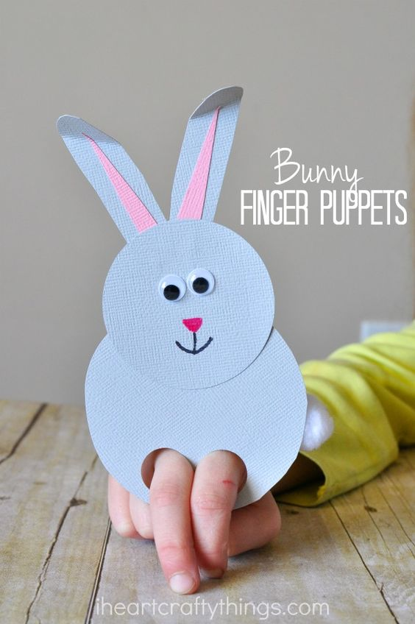
3. Λαγουδάκια με χαρτί σε σχήμα κώνου
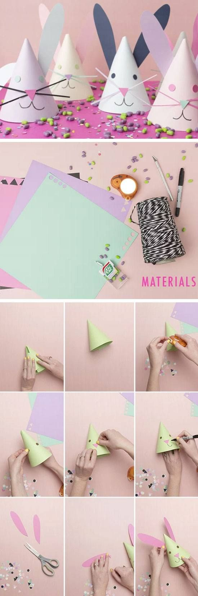
4. Λαγουδάκια και κοτοπουλάκια από ρολό χαρτιού τουαλέτας
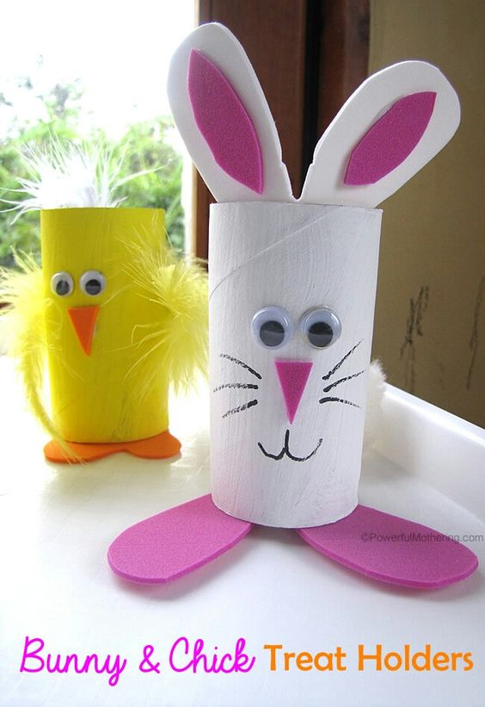
5. Στεφάνι με χάρτινα πολύχρωμα αυγά
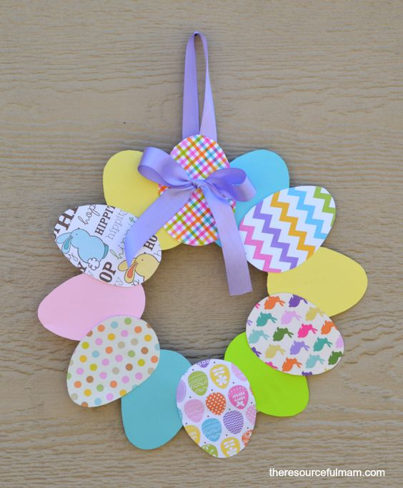
6. Λαγουδάκι- τσάντα από χάρτινα πιατάκια

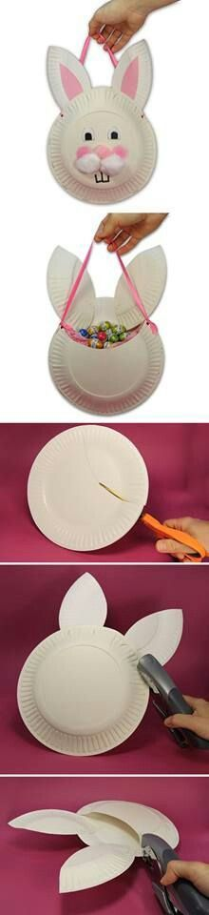ΚΚ

